怪物AI模块结构

概述

本文档描述了一种新的怪物AI结构（架构），并相应阐述了该结构相对于目前的AI结构而言，可能面临的问题及其解决方法。

现有AI结构的问题

怪物AI本质上就是对AI的各种具体状态的驱动。现有AI模块在以下几个方面存在问题：
1）状态转换、状态层次没有划分清楚，导致模块结构不够清晰（很多地方存在特殊判断）；
2）状态切换的逻辑处理模糊，如从战斗状态转换为和平状态的逻辑代码位置放置不合理导致的BUG。

新AI结构的设计思想

本文档描述的AI结构，在结构上硬性地将各个状态明确地区分出来，以求在整体结构上取得清晰。本质上，就是将各个AI状态拆分成单独的逻辑功能类，如下图：
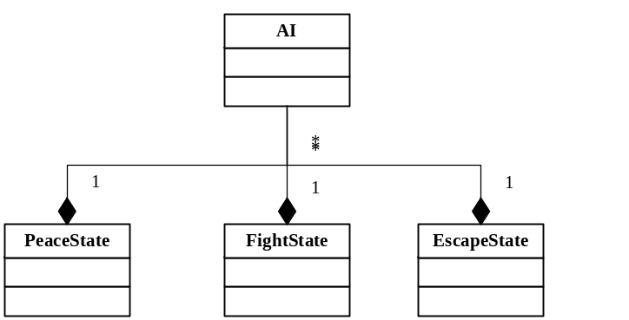
图1 将AI逻辑功能拆分出来

其中，AI类本身不再包含具体的状态处理逻辑代码，而是把这部分代码拆分到具体的状态类里。AI的状态转换，也需要建立准确的实现机制。

状态的基础设计

一个状态，包含了以下几个重要的接口：
virtual void receive( void *cond ) { }
virtual void enter( entity_type* ) { }
virtual void leave( entity_type* ) { }
virtual void execute( entity_type* ) = 0;

其中，receive函数表示由外部输入转换条件（详细参看有限状态机相关论文解释），该函数通常可用于外部模块传入参数。例如，在怪物受到技能伤害时，在原有AI结构中会调用WhenBeenHurted函数，具体的AI类需要保存该函数参数指定的攻击者GUID。在此处，receive函数可用于实现此功能。
enter函数用于处理状态转换之初需要执行的处理，例如刚从和平状态转换到战斗状态时，战斗状态需要做些初始逻辑处理。
leave函数用于处理离开该状态时的逻辑。
execute函数用于处于该状态时需要做的处理。

通过强行划分以上几个状态转换步骤，希望可以将状态转换所需要的各种逻辑规划清楚。具体的状态机实现参看附件kl_state.h。

具体结构

具体的结构如下图：
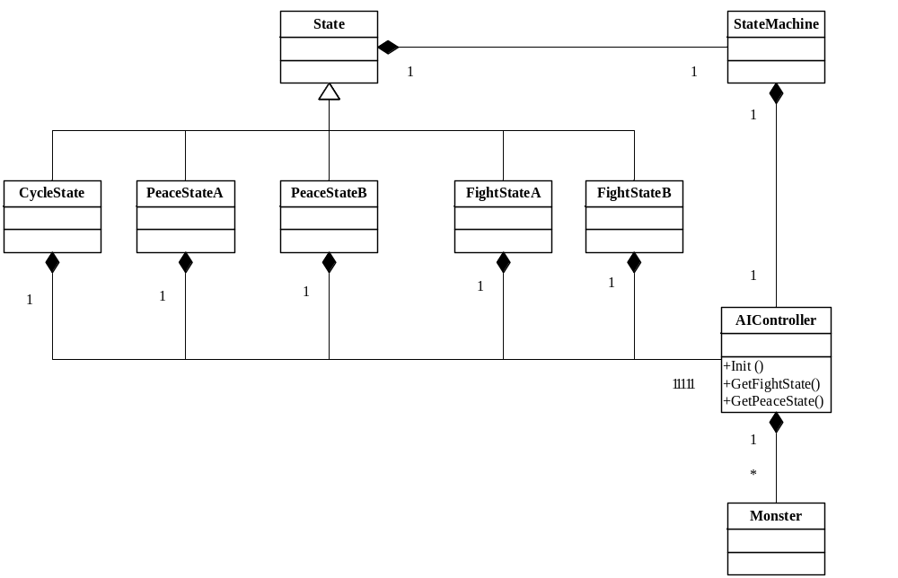
图2 AI整体结构

其中，StateMachine仅仅是封装State切换时需要执行的状态过渡代码，包括老状态的leave、新状态的enter操作。

该结构存在两个设计要点：
1）将各个状态的逻辑处理拆分到不同的状态类中，这个之前有所描述；
2）通过组合不同的状态实现，可以形成不同的AI类型。例如，怪物AI都有和平状态，但是我们可以实现被动怪和平状态（PeaceStateA）、主动怪和平状态（PeaceStateB）AIController通过配置具体地选择是使用PeaceStateA还是PeaceStateB，与其他不同的状态实现组合，即可组合出新的AI类型。
AIController的Init接口大致可实现为：

struct AIConfig
{
int HangupType;
int FightType;
int PeaceType;
/// more state type
};
bool AIController::Init( const AIConfig &cfg )
{
m_pHangupState = CreateHangupState( cfg.HangupType );
m_pFightState = CreateFightState( cfg.FightType );
m_pPeaceState = CreateFightState( cfg.PeaceType );
// more

m_pStateMachine = new StateMachine<AIController>( this );
// initial state
m_pStateMachine->change( m_pHangupState );
return true;
}

更多实现参看附件AIController.h。

与外部模块的交互

状态的转换分为内部转换和外部请求转换。这里的外部/内部是相对于模块内外而言。例如在怪物和平状态运行(execute)期间，若检测到周围有敌人，则自发地转换为战斗状态，这是内部转换；在怪物受到技能伤害时，怪物也需要转换为战斗状态，这是外部转换。
内部转换由状态本身的逻辑代码决定，不存在问题。外部转换则需要做一些处理：
AIController在某个角度上，是沟通各个状态和怪物之间桥梁，同时也是AI模块对外部模块的交互界面（interface）。也就是说，技能模块在与AI模块交互时，也会如现有AI结构一样调用诸如WhenBeenHurted的函数。在此结构中，AIController大致会做如下的处理：

void AIController::OnHurted( long type, const CGUID &Id, long hurt )
{
m_pMachine->cur_state()->receive( PtrParam( COND_HURT, type, Id, hurt ) );
}

假设当前状态是和平状态，和平状态的receive发现输入条件是COND_HURT，即受到伤害，那么立即转换为战斗状态。

状态间的交互

理论上，状态之间不应该存在交互。在实际实现时，不应该存在某个状态里的代码调用到其他状态里的代码。凡是涉及到状态之间公用的接口/数据，都直接放置于AIController里。AIController同时担当状态间交互的桥梁。
考虑到状态间不会存在大量公用的东西，理论上AIController不会因此而出现膨胀问题。

提供给脚本足够的控制力

在目前的AI结构中，AI模块提供给脚本的AI控制力，涉及到结构方面的，基本都是通过周期行为(代码中概念为Cycle Spring)来实现的。周期行为在现有代码中，本质上是一种在优先级上高于普通行为的状态。即，一旦存在周期行为，不管怪物处于什么状态，一定会先把周期行为执行完。
要在新结构中实现这功能，只需要提供一种新的状态，即Cycle State。不管AI目前处于什么状态，一旦接收到添加周期行为的请求，立即转换为周期状态。周期状态执行完后，再转换回原有的状态。

集群处理

在处理集群怪物AI时，可以根据需求重写一套State实现。各个State内部可能会保存一个被集群成员共享的成员数据（用一个Colony去保存成员信息，包括领主信息，每一个State需要保存此Colony的索引—指针）。各个AI里的State交互则通过各自的AIController进行。其总体关系大致如下：

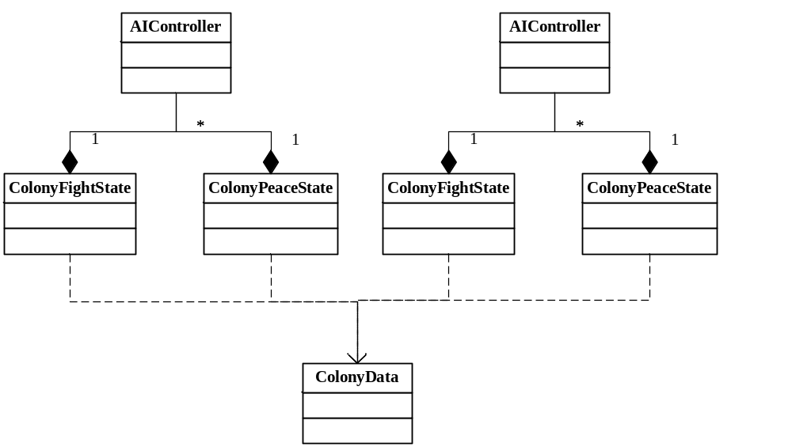
图3 集群AI关系

脚本AI

脚本AI指的是对于怪物AI的某些状态，完全交由脚本实现。具体与脚本交互的地方，也被放置于特定的状态实现中，如下图：

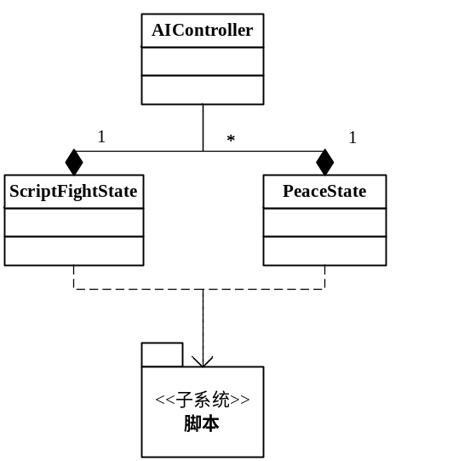
图4 脚本AI结构

其机制与目前AI模块中的脚本AI相同。值得指出的是，交给脚本实现的不仅仅是各个状态，还可能包含一些条件触发（“条件”是相对于有限状态机中的概念，即输入条件），例如WhenBeenHurted这种触发，OnSkillEnd也算作触发。

定时器管理

无论整个AI系统是采用定时器机制驱动，还是主循环轮训驱动，这些驱动机制，都决定放置于AIController中。
本质上，AIController只有一个定时器，即驱动AI运行的定时器。在这一点上，也需要将概念划分清晰，避免定时器管理混乱。

多个状态共存

目前的设计中，AI状态在同一时刻只可能存在一个。但有时候，可能会存在多个状态共存的情况。例如战斗状态和寻敌状态（从某个角度将其看为一种状态）共存。
这里采取的方案是为AIController加入另一个“全局状态机”来实现。也就是说，寻敌状态被放置于独立于目前状态机的另一个状态机之中，从而实现与一般状态的共存。

悬而未决的问题：

1、是否需要在转换到某个状态时，传入转换原因。转换原因可被用于标识是在怎样的情况下转入到该状态，方便根据原因做不同的处理。例如对于和平状态，可能是挂起状态转入（区域内有玩家导致），也可能是死亡状态转入（重生），对于这两种情况，可能会存在处理代码不一样的地方；
2、是否需要建立子状态的概念，对于寻敌状态和战斗状态、和平状态共存的解决方案，并不完美；
3、是否需要建立一种功能策略机制，即将寻敌、选择攻击技能等具体实现看待为各种实现策略，让各种状态根据配置去选择这些策略（虽然目前的各种状态也可看作一种策略，但是粒度不够细）。

未考虑到的问题待补充

。。。。。。

